
automatický hi-tech vysílač pro ROB
CONTEST 2002

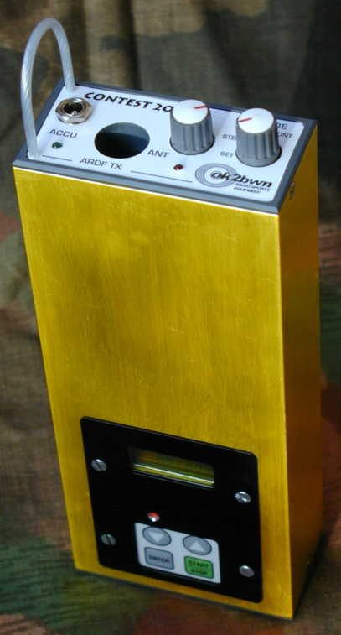
První plně programovatelný vysílač pro ROB vybavený PLL syntezátorem je určen pro jakoukoli úroveň soutěže nebo tréninku. Možnost nastavení kmitočtu, vysílaného kódu a rychlosti klíčování, výstupního výkonu a výběru z mnoha časových plánů otevírá nové možnosti pořádání soutěží ROB a umožňuje použití více vysílačů na několika kmitočtech. Všechny parametry jsou široce nastavitelné pomocí přehledného menu a jsou uloženy v paměti trvale až do další změny.
Obsluha vysílače je velmi jednoduchá: nainstalujte anténu, připojte ji k vysílači a ten automaticky zvolí správné pásmo a začne vysílat podle nastavených parametrů. Po závodě stačí odpojit anténu, vysílač přechází do klidového režimu s velmi nízkou spotřebou a po 30 hodinách se vypne.
Pro tréninkové účely je možno vysílač použít bez přídavného akumulátoru a ušetřit tak 2/3 hmotnosti.
Odolná, vodotěsná mechanika vybavená okem pro zamknutí ke stromu a praktická polyamidová brašna chrání vysílač proti vlivům prostředí i proti odcizení.

VLASTNOSTI:

- Kmitočet nastavitelný v 16 kanálech na 3,5 MHz a 9 kanálech na 144 MHz
- Výstupní výkon nastavitelný ve dvou stupních - 3W nebo 0,9 W
- 7 různých časových plánů
- Různé vysílané kódy
- Rychlost klíčování nastavitelná ve 4 stupních
- Automatické rozpoznání kmitočtového pásma
- Automatické vypnutí 30 hodin po poslední synchronizaci
- Vestavěná ochrana akumulátoru proti hlubokému vybití
- Telemetrická indikace stavu akumulátoru na konci každé relace
- Možnost upgrade firmwaru
- Odolná vodotěsná mechanika
- Praktické ochranné pouzdro

automatický hi-tech vysílač pro ROB CONTEST 2002

TECHNICKÉ ÚDAJE

OBECNĚ
Napájení: vestavěný hermetický olověný akumulátor 12V/0,8Ah
nebo přídavný olověný akumulátor 12V/2,6Ah
Rozsah pracovních teplot: -10 ...+ 60°C
Rozsah skladovacích teplot: -20 ...+ 60°C
Krytí: IP65
Vysílač:
Rozměry: 80 (š) x 40(v) x 195 (h) mm
Hmotnost: 970 g
Přídavný akumulátor:
Rozměry: 80 (š) x 40(v) x 195 (h) mm
Hmotnost: 1430 g
Doba provozu na jedno nabití REL TRV REL TRV
(hodin, 3,5-144 MHz): vysoký výkon nízký výkon
jen zákl. akumulátor 12-17 2-3,5 22-30 4,5-6
s příd. akumulátorem 50-70 10-15 90-130 19-27

VYSÍLAČ 3,5 MHz
Kmitočet nosné : 16 kanálů (3,52 ... 3,66 MHz)
Modulace: A1
Výstupní vf výkon @ 50 ohm: VYSOKÝ: 3 W, NÍZKÝ: 0.9 W
Nežádoucí vyzařování: menší, než -66 dB

VYSÍLAČ 144 MHz
Kmitočet nosné : 9 kanálů (144,5 ... 145,5 MHz)
Modulace: A2A, klíčovaná nosná, AM 75%
Výstupní vf výkon @ 50 ohm: VYSOKÝ: 3 W PEP, NÍZKÝ: 0.9 W PEP
Nežádoucí vyzařování: menší, než -60 dB

LOGICKÁ JEDNOTKA
Vysílané kódy: MOE, MOI, MOS, MOH, MO5, MO, A ... Z
Rychlost klíčování: 35,50,70 nebo 100 PARIS
Časové plány: 60 s relace, 240 s mezera
30 s relace, 120 s mezera
30 s relace, 270 s mezera
12s relace, 48s mezera
15 s relace, 45 s mezera
30 s relace, 30 s mezera
15 s relace, 15 s mezera
Verze firmware: V112CZ
Přesnost časové základny: +-10 ppm (asi. 1 s/den)

DODÁVANÉ PŘÍSLUŠENSTVÍ
- 3,5 MHz drátová anténa+protiváha
- 144 MHz anténa (turnstile)
- Přídavný akumulátor
- Ochranné pouzdro
- Náhradní pojistky
- Uživatelská příručka

DALŠÍ PŘÍSLUŠENSTVÍ
- Synchronizační kabel
- Automatický synchronizátor řízený DCF
- Automatický nabíječ
- Lankový zámek
- Anténa pro foxoring
- Různé vysílací antény

Jiří Mareček, OK2BWN, 664 01 Bílovice nad Svitavou, Obřanská 593
tel. 602531222, tel/fax 545227041, e-mail: marecek@sky.cz

